实验八·Java 图形绘制
——2016．12．8王倩芸201411212025
【实验目的】
1．复习 Java 程序图形界面设计。
2．掌握 Java 的图形绘制。

【实验内容&步骤&截图】
- Frame 中绘制直线、各种矩形、多边形、圆和椭圆等图形。
重载paint函数+排版。
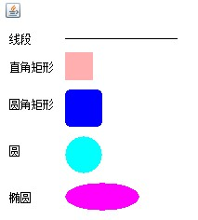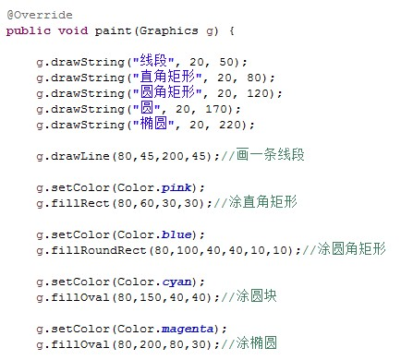

2．Frame 中显示不同大小不同风格、类型的字体。
加载画笔字体+排版。
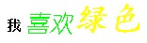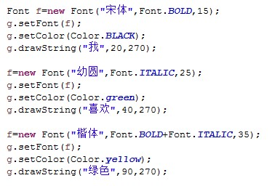
3．Panel 中显示一排用随机定义的颜色所填充的小方块。
自定义myPanel继承JPanel，并重载paintComponent函数
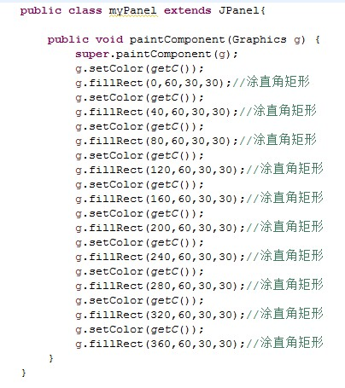

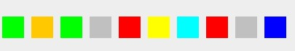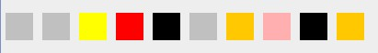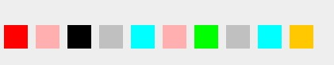
产生随机颜色
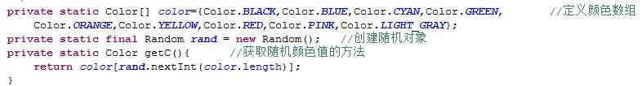
添加panel
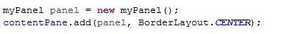
前三题秀图：
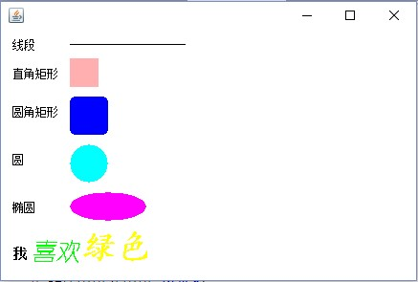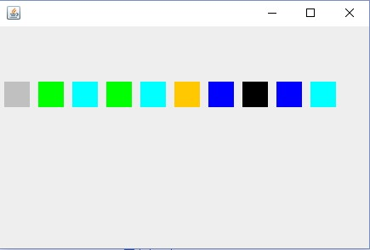
4．Applet，在浏览器中显示图片文件，包括原图、缩小一半图、宽扁图和瘦高图。
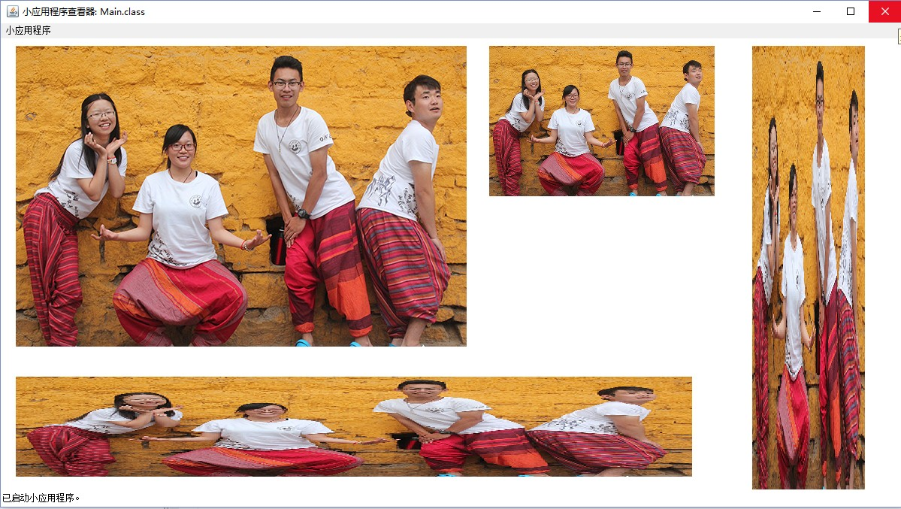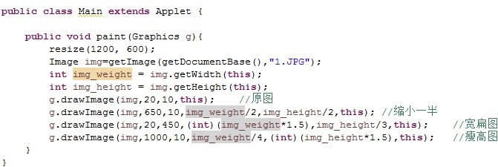
5．Applet，包含两个按钮，一个按钮用于放大 Applet 上的一串字符串，一个按钮用 于缩小；连续点击可不断放大或缩小
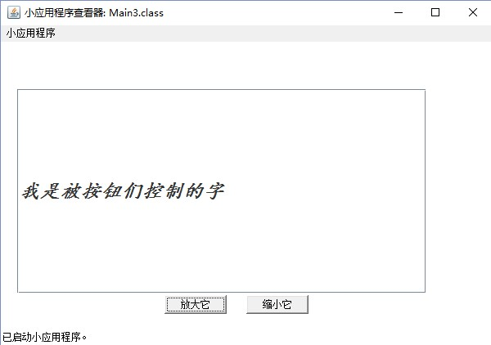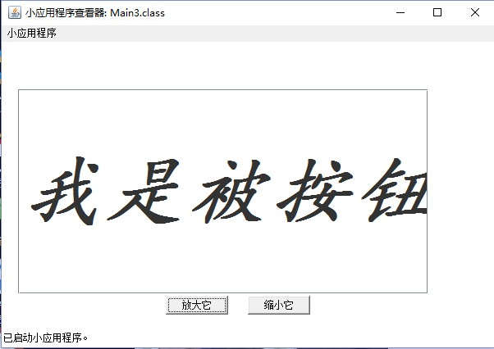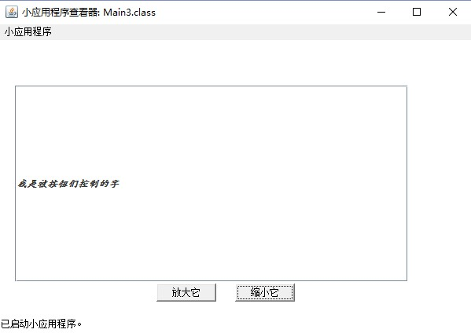
控制代码：（文件内附有演示视频）
